

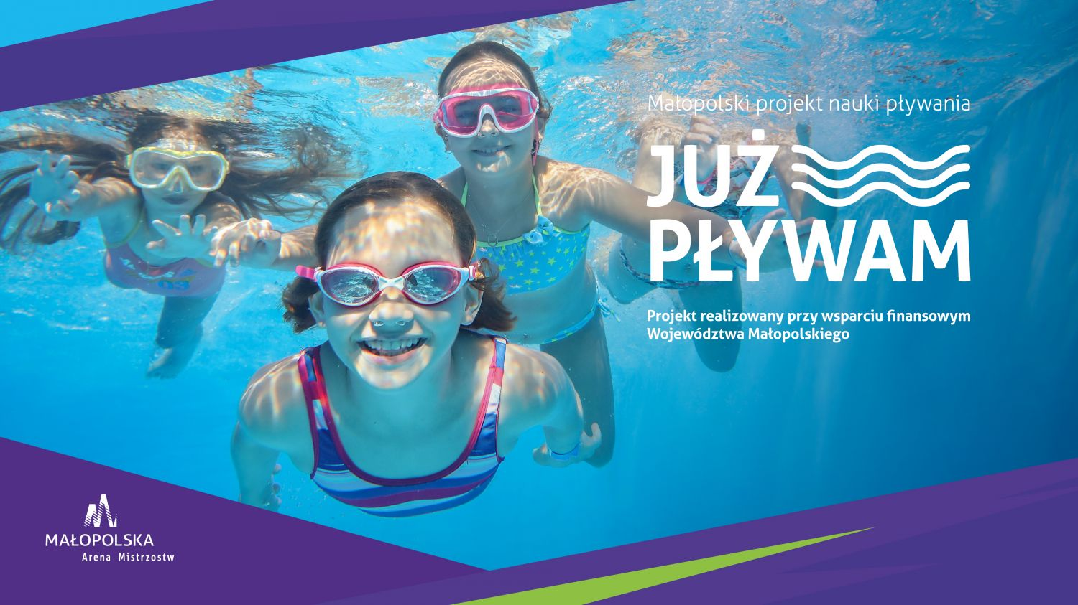

REGULAMIN REKRUTACJI I UCZESTNICTWA W PROJEKCIE

,, JUŻ PŁYWAM ‘’

§ 1

Postanowienia ogólne

1. Niniejszy regulamin określa zasady rekrutacji i uczestnictwa w projekcie ,,Już Pływam” realizowanym przez Gminę Andrychów w ramach zadania: Zagospodarowanie czasu wolnego dzieci i młodzieży na rok 2025r.
2. Projekt dofinansowany jest ze środków budżetu Województwa Małopolskiego.
3. Projekt przewiduje przeprowadzenie łącznie 12 godzin zajęć nauki pływania na grupę

w okresie od 14.07.2025r. do 18.07.2025r.

1. Cel projektu:
2. nabycie umiejętności pływackich,
3. zwiększenie świadomości wśród młodych na temat bezpieczeństwa w różnego

rodzaju zbiornikach wodnych,

1. poprawa kondycji i podniesienie ogólnej sprawności fizycznej,
2. zachęcenie do aktywnych form spędzania wolnego czasu, stwarzając tym samym

szansę dla rozwoju sportowych talentów,

1. upowszechnianie kultury fizycznej, służące m.in. integracji społecznej w oparciu o wartości niesione przez kulturę fizyczną i sport,
2. promocja Małopolski, jako regionu szczególnie przyjaznego dla uprawiania rekreacji i sportu.
3. Adresaci programu:

Uczniowie z niżej wymienionych szkół podstawowych:

1. Szkoła Podstawowa nr 2 w Andrychowie;
2. Szkoła Podstawowa nr 4 w Andrychowie;
3. Szkoła Podstawowa nr 5 w Andrychowie;
4. Zespół Szkół Samorządowych w Inwałdzie;
5. Zespół Szkół Samorządowych w Roczynach;
6. Zespół Szkół Samorządowych w Sułkowicach Łęgu;
7. Zespół Szkół Samorządowych w Targanicach;
8. Zespół Szkół Samorządowych w Zagórniku;
9. Zespół Szkół Samorządowych w Rzykach;
10. Zespół Szkół Samorządowych w Sułkowicach Bolęcinie.

6. Miejsce realizacji projektu :

1. Kryty Basen w Andrychowie ul. Włókniarzy 11, 34-120 Andrychów
2. Basen Kąpielowy w Andrychowie Al. Wietrznego 6, 34-120 Andrychów,

7. Niniejszy regulamin określa:

1. warunki uczestnictwa w projekcie
2. zasady rekrutacji
3. zasady uczestnictwa
4. zasady monitoringu uczestników

8. Ogólny nadzór nad realizacją projektu oraz rozstrzygnięcie spraw nieuregulowanych w regulaminie należy do kompetencji koordynatora projektu.

§ 2

Warunki uczestnictwa w projekcie

1. Projekt skierowany jest do dzieci szkolnych z terenu Gminy Andrychów uczęszczających do klas I-III szkół podstawowych (nie uczestniczących w projekcie „Już pływam” w latach wcześniejszych).
2. Dokumentem niezbędnym do uczestnictwa w projekcie jest wypełniona deklaracja uczestnictwa w projekcie (załącznik nr 1).

§ 3

Zasady rekrutacji

1. Rekrutację w placówkach prowadzić będzie zespół rekrutacyjny powołany przez dyrektora szkoły.
2. Działania rekrutacyjne obejmują następujące etapy:
3. wypełnienie przez zainteresowanego rodzica niepełnoletniego ucznia deklaracji uczestnictwa w projekcie (załącznik nr 1);
4. dołączenie do deklaracji:
   1. oświadczenia o wyrażeniu zgody na przetwarzanie danych osobowych (załącznik nr 2);
   2. oświadczenie – zgoda na wykorzystanie wizerunku dziecka (załącznik nr 3);
   3. oświadczenie o braku przeciwskazań do uczestnictwa w projekcie „Już pływam 2025” (załącznik nr 4);
   4. przygotowanie listy uczestników projektu i listy rezerwowej;
   5. powiadomienie kandydatów o zakwalifikowaniu się do udziału w projekcie.
5. Dopuszczenie do udziału w projekcie następuje – w granicach limitów grup i uczestników w danej szkole.
6. Proces rekrutacji trwa od 13.05.2025r. do 26.05.2025r. O zakwalifikowaniu uczestnika decydować będzie kolejność złożenia pełnej dokumentacji.
7. Osoby z listy rezerwowej zostaną włączeni do uczestnictwa w projekcie w przypadku:
8. rezygnacji osoby wcześniej zakwalifikowanej;
9. skreślenia z listy uczestnika w przypadku braku wpłaty do dnia 06.06.2025 r.
10. Decyzję o włączeniu do uczestnictwa w projekcie kandydatów z listy rezerwowej podejmuje opiekun grupy po uzgodnieniu z koordynatorem projektu.

§ 4

Zasady uczestnictwa w projekcie

1. Uczestnicy zobowiązani są do regularnego uczestnictwa w zajęciach.
2. Uczestnicy zobowiązani są w terminie do 6 czerwca 2025r. do wpłaty kwoty w wys. 200zł / po zakwalifikowaniu się do udziału/
3. Dopuszczalna jest nieobecność nieusprawiedliwiona na 20 % zajęć.
4. Na poszczególnych zajęciach sprawdzana będzie każdorazowo obecność i odnotowywana w dzienniku zajęć pozalekcyjnych.
5. Organizator dopuszcza usprawiedliwienie nieobecności spowodowane chorobą lub

ważnymi sytuacjami losowymi. Podstawą usprawiedliwienia jest informacja przekazana

opiekunowi grupy na odpowiednim formularzu – załącznik nr 5 do regulaminu.

1. Wyjazdy/wyjścia uczestników na basen odbywać się będą zgodnie z ustalonym harmonogramami w poszczególnych szkołach z wyznaczonego miejsca zbiórki.
2. Za odbiór i powrót uczestnika z zajęć do miejsca zamieszkania odpowiada rodzic lub osoba przez niego upoważniona.
3. Uczniowie zakwalifikowani do projektu zostaną dodatkowo ubezpieczeni na wypadek

nieszczęśliwych wypadków.

§ 5

Zasady monitoringu uczestników projektu

Uczestnik projektu zobowiązuje się do systematycznego uczestniczenia w zajęciach.

§ 6

Zasady rezygnacji z uczestnictwa w projekcie

1. W przypadku rezygnacji z udziału w projekcie przed rozpoczęciem zajęć uczestnik projektu zobowiązuje się dostarczyć informację o tym fakcie na odpowiednim druku – załącznik nr 6 do regulaminu w terminie do dnia 23 czerwca 2025 r.
2. Na miejsce Uczestnika Projektu, który zrezygnował z udziału w Projekcie przed rozpoczęciem Projektu, zostanie zakwalifikowany kolejny Uczestnik Projektu z listy rezerwowej

§7

Klauzula informacyjna dotycząca przetwarzania danych osobowych

1. Administratorzy danych, dane kontaktowe.

**Małopolski Urząd Wojewódzki w Krakowie**, mieszczący się pod adresem ul. Basztowa 22, 31-156 Kraków – odpowiada za monitorowanie programu, finansowanie i rozliczenia programu.

**Urząd Miejski w Andrychowie**, mieszczący się pod adresem Rynek 15, 34-120 Andrychów – odpowiada za monitorowanie programu, dystrybucję środków finansowych nadzorowanie rozliczania programu, gromadzenie dokumentów projektowych.

**Jednostka oświatowa właściwa dla uczestnika projektu**.

Dane podane w Załączniku nr 2. Jednostka edukacyjna odpowiada za rekrutację oraz

1. Kontakt do Inspektora Ochrony Danych (IOD).

Małopolski Urząd Wojewódzki w Krakowie, powołał IOD z którym można się skontaktować pisząc na adres siedziby administratora lub za pomocą poczty elektronicznej: [iod@malopolska.uw.gov.pl](mailto:iod@malopolska.uw.gov.pl) .

Urząd Miejski w Andrychowie, powołał IOD z którym można się skontaktować pisząc na adres siedziby administratora lub za pomocą poczty elektronicznej: [iod@andrychow.eu](mailto:iod@andrychow.eu) .

Dane kontaktowe do IOD właściwej jednostki oświatowej podane w załączniku nr 2.

1. Odbiorcy danych osobowych.

Dane osobowe mogą być udostępniana podmiotom uprawnionym na podstawnie przepisów prawa, np. służby specjalne, policja, sądy, prokuratura.

1. Przekazywanie danych osobowych do państwa trzeciego lub organizacji międzynarodowej - dane osobowe nie będą przekazywane.
2. Okres przechowywania danych osobowych.

Dane będą przechowywane przez okres wynikający z przepisów prawa - zgodnie z  instrukcją kancelaryjną.

1. Cel przetwarzania danych osobowych:

Realizacja projektu „Już pływam” a w szczególności w zakresie rekrutacji, uczestnictwa w zajęciach, rozliczeń finansowych, monitoringu realizacji programu.

1. Prawa podmiotów danych

Posiada Pani/Pan prawo do sprzeciwu wobec przetwarzania danych osobowych, ograniczenia przetwarzania danych, dostępu do danych, ich aktualizacji i otrzymywania kopii, o ile pozwalają na to przepisy prawa.

Jeżeli przekazane informacje są niezrozumiałe lub oczekują Państwo uszczegółowienia informacji dotyczących przetwarzania danych osobowych w tym przysługujących praw, podstaw prawnych przetwarzania danych czy też okresu ich przetwarzania przysługuje Państwu prawo żądania od Administratora danych wyjaśnień w tym zakresie (art.12 RODO).

Wniosek z żądaniem realizacji przysługujących praw, wyjaśnienia zasad przetwarzania danych, podstaw ich przetwarzania, okresu przetwarzania itp. należy kierować pisemnie na adres Administratora danych.

1. Prawo wniesienia skargi do organu nadzorczego

Przysługuje Pani/Panu prawo do wniesienia skargi do właściwego organu nadzorczego: Prezesa Urzędu Ochrony Danych Osobowych, mającym siedzibę pod adresem ul. Stawki 2, 00 193 Warszawa.

1. Źródło pochodzenia danych osobowych

Dane osobowe są pozyskiwane bezpośrednio od osób zainteresowanych.

1. Informacja o dowolności lub obowiązku podania danych

Podanie danych osobowych jest dobrowolne, jest jednak warunkiem koniecznym umożliwiającym wzięcie udziału przez dziecko w projekcie „Już pływam”.

1. Zautomatyzowane podejmowanie decyzji, profilowanie

W trakcie przetwarzania danych osobowych Administrator danych nie będzie podejmował decyzji w sposób zautomatyzowany. Dane osobowe nie będą poddawane profilowaniu.

1. Inne informacje

Dla udzielanych zgód na przetwarzanie danych osobowych.

* Podanie danych jest dobrowolne, a ich przetwarzanie wynika z oddzielnie wyrażonych zgód.
* Dane osobowe będą przetwarzane przez okres wynikający ze zgody lub do czasu cofnięcia zgody na przetwarzanie danych osobowych.
* Każdą zgodę na przetwarzanie danych można wycofać w dowolnym momencie bez konsekwencji składając stosowną deklarację w sposób przewidziany w samej zgodzie
* W przypadku nie wyrażenia zgody na przetwarzanie danych osobowych, brak jest możliwości realizacji celu określonego w treści zgody.

§8

Postanowienia końcowe

1. Regulamin obowiązuje przez cały okres realizacji projektu.

2. Regulamin dostępny jest w sekretariatach szkół oraz na stronie internetowej Gminnego Zarządu Oświaty

3. Regulamin wyjazdów na basen stanowi załącznik Nr 7 do regulaminu.

4. Program nauki pływania załącznik Nr 8 do regulaminu.